**«В Сочи весной»** **5 дней/4 ночи**

**В стоимость тура входит:  
Проживание в выбранном отеле, номер категории стандарт.  
Питание завтрак.  
Трансфер встреча/проводы.  
Экскурсионная программа:  
Обзорная по Сочи.  
Красная поляна. Роза Хутор.  
33 водопада + Кавказское шоу.**

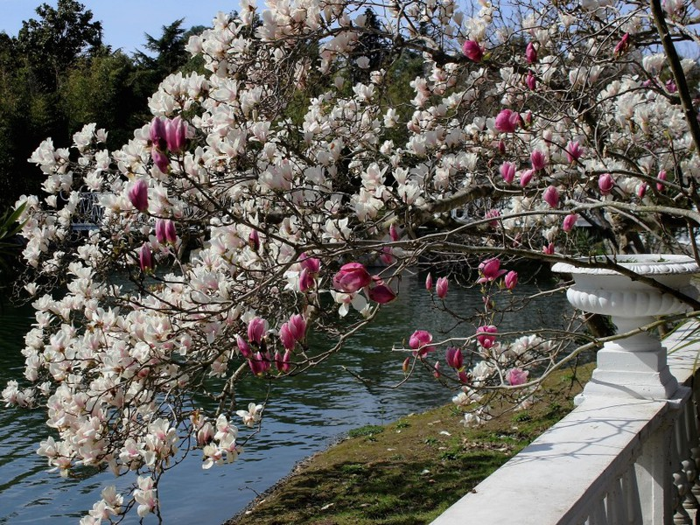

**1**

**день**

**Встреча ж/д, аэропорт Адлера  
Трансфер в отель  
Размещение  
Свободный день.**

**2**

**день**

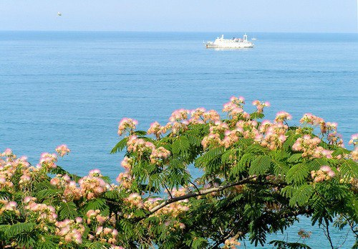

**Завтрак.  
Свободное время.  
14-00 Экскурсия «Обзорная по Сочи» (Морская прогулка по желанию, оплачивается отдельно)  
18-00 Возвращение**

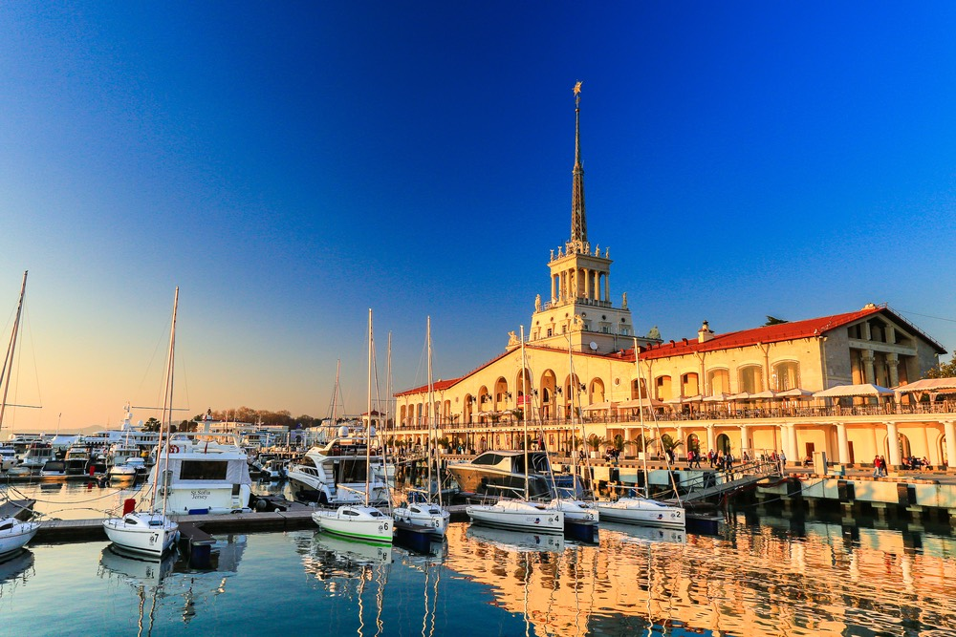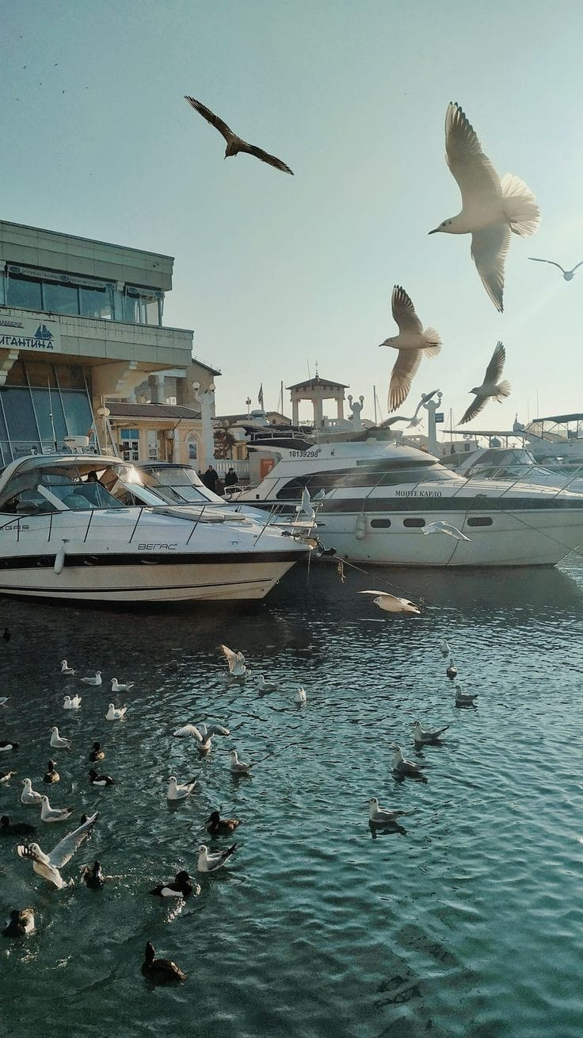

**Обзорная по Сочи**

Сколько бы раз Вы ни были в Сочи, обзорная экскурсия по городу станет самым ярким и запоминающимся событием. Прогуляйтесь по набережной, исследуйте живописный морской порт с белоснежными теплоходами, сделайте красивые фото на фоне моря и яхт, наслаждаясь прекрасным морским воздухом!

Прогуливаясь по цветущим аллеям парка «Ривьера» вы узнаете много интересного, сможете прокатиться на любимых аттракционах, и обязательно посетите бювет с природной минеральной водой с горных вершин.

А также увидите Курортный проспект — главная улица Сочи и по совместительству одна из самых длинных магистралей в мире. Эта улица — самая красивая в городе, здесь много скверов, зелени и самой разнообразной архитектуры — зданий, мостов, памятников и виадуков.

Автобус 4 часа.

***На экскурсии вы посетите: ❖ Ахштырское ущелье Смотровую площадку, с которой открывается превосходный вид на Ахштырский каньон Смотровую площадку Ах-цу, где вы сможете сделать чудесные фотографии на фоне гор. ❖ Пасеку «Комплекс Рубеж – Юга России», где вас ждёт познавательная лекция о пользе мёда. Вы сможете попробовать и приобрести разные сорта мёда. ❖ Горнолыжный курорт «Красная поляна» - уникальный, круглогодичный, горноклиматический курорт мирового класса. Гостиницы и горнолыжные центры здесь возводили в соответствии со строгими международными стандартами. ❖ Горно-туристический центр «Газпром» расположен на склонах хребта. «Роза Хутор», словно маленькая Швейцария, манит туристов за особыми впечатлениями***

**3 день**

**Завтрак.  
11-00 Красная поляна. Роза Хутор.  
18-00 Возвращение в отель.  
Канатная дорога по желанию, оплачивается отдельно.**

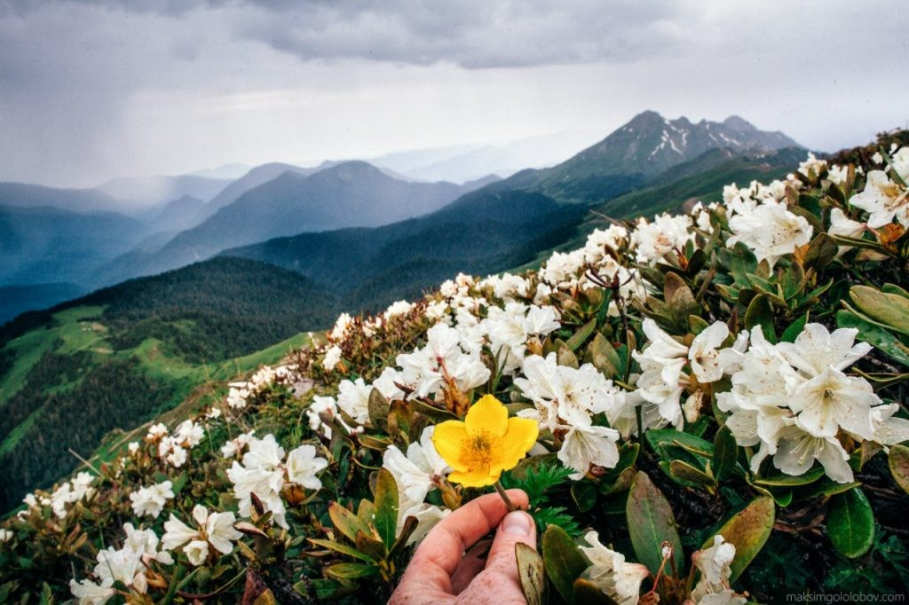

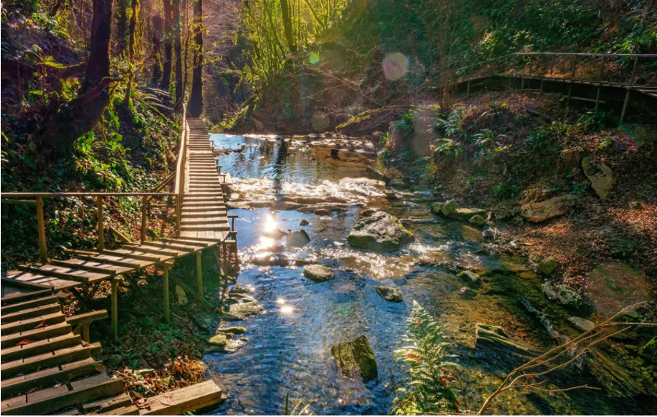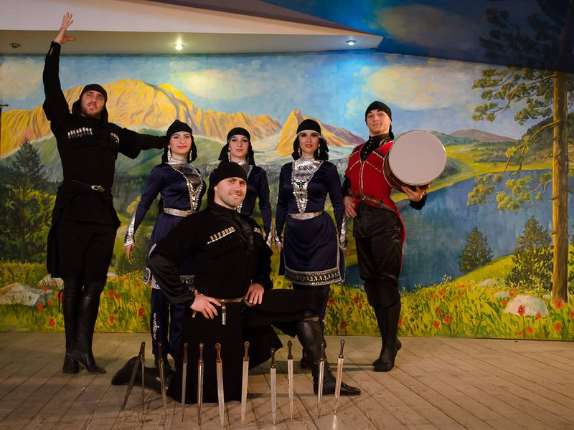

**4 день**

**Завтрак  
11-00 Экскурсия «33 водопада+Кавказское шоу»  
21-00 Возвращение в отель**

**Описание экскурсии «33 Водопада+ Кавказское шоу»  
33 водопада расположены в долине реки Шахе, которая уходит в горы от поселка Головинки. Ущелье находится в реликтовом лесу. На протяжении всего пути экскурсовод познакомит вас с историей, обычаями и традициями адыгейского народа. Увидите, как растет самый северный чай, продегустируете домашний адыгейский сыр, вино и мед.  
Далее вы садитесь на машины «Газ-66», которые провозят вас по реке Шахе к каскаду водопадов. 12 из 33 водопадов оборудованы деревянными настилами и перилами, по которым вы сможете погулять и полюбоваться красотами колхидского леса. Желающие могут поплавать в купальных чашах, которые образовывает падающая вода. Это удивительное творении природы подарит множество незабываемых впечатлении.А вечером вы увидите зажигательное, национальное шоу. На сцене выступят артисты хореографического ансамбля «Фишт».**

**5 день**

**Завтрак  
Свободное время.  
Выезд из отеля.  
Трансфер ж/д, аэропорт Адлера**

|  |  |  |
| --- | --- | --- |
| **Отель** | **Размещение** | **01.02-30.04** |
| **Black Sea 3\*** | **Одноместное (за одного)** | **33750р** |
| **Двухместное (за одного)** | **22750р** |
| **Лэнсис 3\*** | **Одноместное (за одного)** | **31000р** |
| **Двухместное (за одного)** | **21500р** |

**\*Очередность экскурсий по дням может меняться по усмотрению исполнителя!**

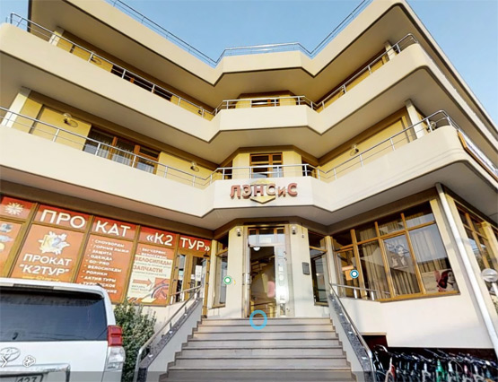

**Отель ЛЭНСиС**

**Современный комфортабельный отель «ЛЭНСиС» расположен в живописном уголке Адлерского района г. Сочи между лазурным берегом Чёрного моря и могучими вершинами Кавказских гор. Удобное расположение отеля позволяет легко добраться за 30-40 минут как до центра г.Сочи , так и до Красной поляны – «Олимпийского городка 2014 года». В 300 м от отеля находится городской песчано-галечный пляж (бесплатный), где за дополнительную плату в пользование отдыхающих предоставляются зонтики, лежаки, теневые навесы и шезлонги, а также разнообразные водные аттракционы. В нескольких минутах ходьбы: торгово-развлекательные комплексы, центральный городской парк культуры и отдыха с многочисленными кафе и аттракционами, телеграф, главпочтамт, рынок "Апельсин", магазины и т. д. В десяти минутах езды находится курортный городок, аквариум, аквапарк.**

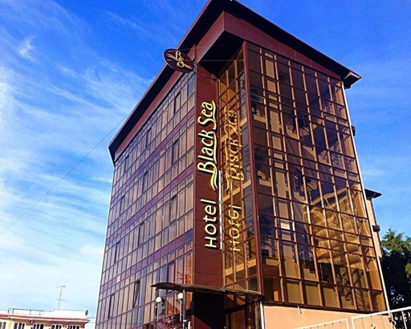

***Отель «Black Sea 3*»  
Небольшой, уютный отель расположен в самом сердце Курортного городка, всего в 30 метрах от моря! Просторные номера с панорамными окнами, где уже со второго этажа открывается восхитительный вид. Отлично подойдет для семейного или молодежного отдыха. В шаговой доступности океанариум, дельфинарий и аквапарк. На первом этаже находится уютное кафе, где гости смогут попробовать вкусные блюда по приятным ценам.***